**PRUEBA DE COMPONENTES**

**Modulo de mantenimiento y gestión de usuarios. Sub Modulo Registro de Usuario**

|  |  |  |  |  |
| --- | --- | --- | --- | --- |
| Id Caso de Prueba | CP1 | **Probador** | Maria Ch |  |
| Fecha | 19/02/2015 | **Entorno** |  |  |
| Sistema | ORAMAIKA | **Base de Datos** |  |  |
| Versión | 1.0 | **Ciclo** |  |  |
| Revisión | 1.0 | **Pantalla/Módulo/Caso de Uso** |  |  |
| **Tipo de Prueba** | Unitaria Caja Blanca | | |  |
| **Objetivo de la prueba** | Validar si el registro se guarda correctamente al agregar los datos correspondientes | | |  |
| **Prerrequisitos de la Prueba:** | | | |  |
| No presenta | | | |  |
| **Procedimiento:** | | | |  |
| Ingresar al formulario de registro de usuario datos correctos y falsos para comprobar su funcionamiento | | | |  |
| **Resultados Esperados:** | | | |  |
| Cumplir con los requerimientos.  Identificar posibles fallas | | | |  |
| **Resultados Obtenidos:** | | | |  |
| Se han Cumplido con los requerimientos. | | | |  |
| **Observaciones:** | | | |  |
| Entrada  Salida: | | | |  |
| **Resultado de la prueba** | | Aprobado | |  |
|  | |  |
| Código Involucrado al registrar un Usuario |  |  |  |  |

**Sub Modulo Registro de Modificar Usuario**

|  |  |  |  |  |
| --- | --- | --- | --- | --- |
| Id Caso de Prueba | CP2 | **Probador** | Maria Ch |  |
| Fecha | 19/02/2015 | **Entorno** |  |  |
| Sistema | ORAMAIKA | **Base de Datos** |  |  |
| Versión | 1.0 | **Ciclo** |  |  |
| Revisión | 1.0 | **Pantalla/Módulo/Caso de Uso** |  |  |
| **Tipo de Prueba** | Unitaria Caja Blanca | | |  |
| **Objetivo de la prueba** | Validar si el registro se guarda correctamente al agregar los datos correspondientes | | |  |
| **Prerrequisitos de la Prueba:** | | | |  |
| Sub Modulo de Registro de formulario | | | |  |
| **Procedimiento:** | | | |  |
| Ingresar al formulario de registro de usuario datos correctos y falsos para comprobar su funcionamiento | | | |  |
| **Resultados Esperados:** | | | |  |
| Cumplir con los requerimientos.  Identificar posibles fallas | | | |  |
| **Resultados Obtenidos:** | | | |  |
| Se han Cumplido con los requerimientos. | | | |  |
| **Observaciones:** | | | |  |
| Entrada  Salida: Se han actualizado sus datos y su sesion sera cerrada | | | |  |
| Resultado de la prueba: Aprobado | | | |  |
|  | | | |  |

Código Involucrado al modificar un perfil de usuario

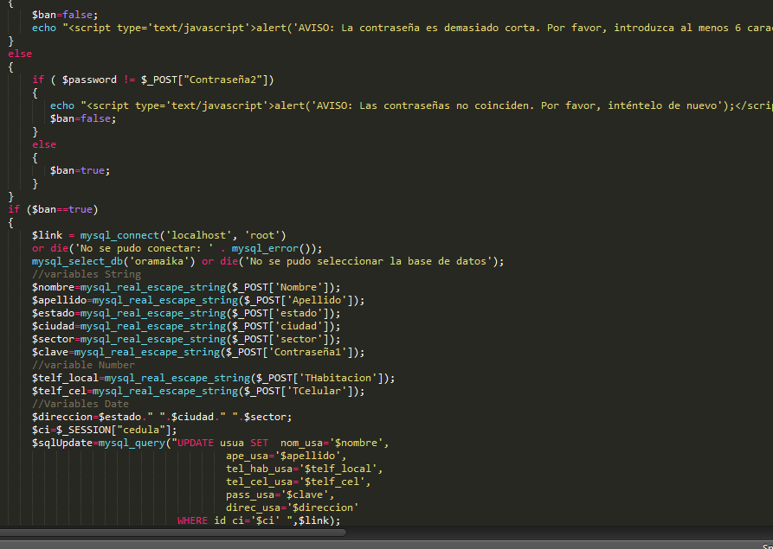

**Sub Modulo Agregar Pasajero**

|  |  |  |  |  |
| --- | --- | --- | --- | --- |
| Id Caso de Prueba | CP3 | **Probador** | Maria Ch |  |
| Fecha | 19/02/2015 | **Entorno** |  |  |
| Sistema | ORAMAIKA | **Base de Datos** |  |  |
| Versión | 1.0 | **Ciclo** |  |  |
| Revisión | 1.0 | **Pantalla/Módulo/Caso de Uso** |  |  |
| **Tipo de Prueba** | Unitaria Caja Blanca | | |  |
| **Objetivo de la prueba** | Validar si el registro se guarda correctamente al agregar pasajeros correspondientes | | |  |
| **Prerrequisitos de la Prueba:** | | | |  |
| Sub Modulo de agregar reservación | | | |  |
| **Procedimiento:** | | | |  |
| Ingresar al formulario de registro de pasajeros datos correctos y falsos para comprobar su funcionamiento | | | |  |
| **Resultados Esperados:** | | | |  |
| Cumplir con los requerimientos.  Identificar posibles fallas | | | |  |
| **Resultados Obtenidos:** | | | |  |
| Se han Cumplido con los requerimientos. | | | |  |
| **Observaciones:** | | | |  |
| Entrada  Salida:”Los pasajeros han sido agregados exitosamente” | | | |  |
| **Resultado de la prueba** | | Aprobado | |  |
|  | |  |

Código Involucrado al agregar un pasajero

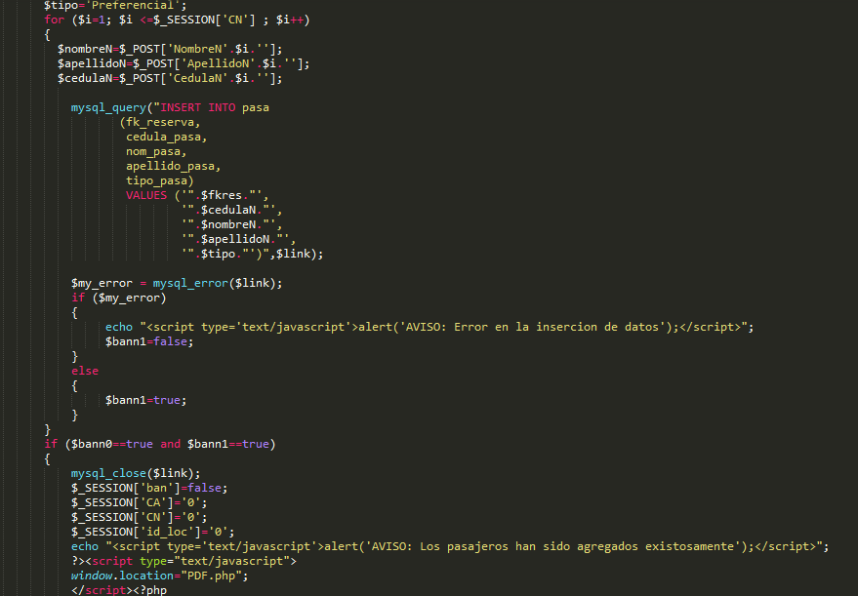

**Modulo de mantenimiento y gestión de Reservas. Sub Modulo Registro de Reserva**

|  |  |  |  |  |
| --- | --- | --- | --- | --- |
| Id Caso de Prueba | CP4 | **Probador** | Maria Ch |  |
| Fecha | 19/02/2015 | **Entorno** |  |  |
| Sistema | ORAMAIKA | **Base de Datos** |  |  |
| Versión | 1.0 | **Ciclo** |  |  |
| Revisión | 1.0 | **Pantalla/Módulo/Caso de Uso** |  |  |
| **Tipo de Prueba** | Unitaria Caja Blanca | | |  |
| **Objetivo de la prueba** | Validar si el registro se guarda correctamente al agregar los datos correspondientes | | |  |
| **Prerrequisitos de la Prueba:** | | | |  |
| Sub modulo de Registro de usuario | | | |  |
| **Procedimiento:** | | | |  |
| Ingresar al formulario de registro de reserva datos correctos y falsos para comprobar su funcionamiento | | | |  |
| **Resultados Esperados:** | | | |  |
| Cumplir con los requerimientos.  Identificar posibles fallas | | | |  |
| **Resultados Obtenidos:** | | | |  |
| Se han Cumplido con los requerimientos. | | | |  |
| **Observaciones:** | | | |  |
| Entrada  Salida: | | | |  |
| **Resultado de la prueba** | | Aprobado | |  |
|  | |  |

Código asociado para realizar una reserva

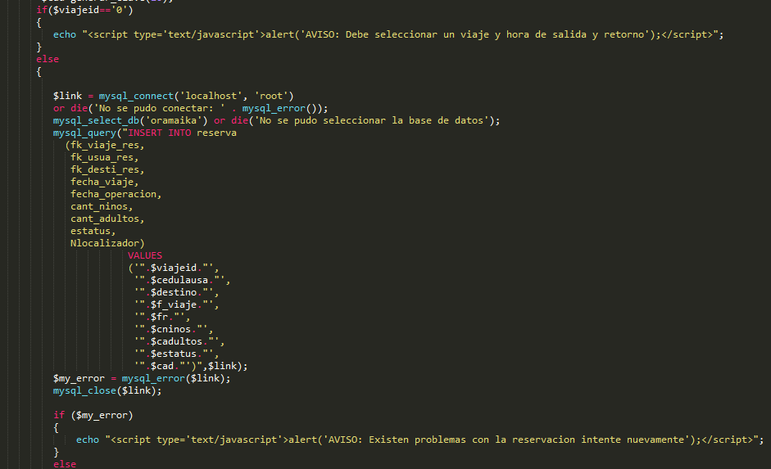

**Modulo de mantenimiento y gestión de pago Reservas. Sub Modulo Pago de reservación de viaje**

|  |  |  |  |  |
| --- | --- | --- | --- | --- |
| Id Caso de Prueba | CP5 | **Probador** | Maria Ch |  |
| Fecha | 19/02/2015 | **Entorno** |  |  |
| Sistema | ORAMAIKA | **Base de Datos** |  |  |
| Versión | 1.0 | **Ciclo** |  |  |
| Revisión | 1.0 | **Pantalla/Módulo/Caso de Uso** |  |  |
| **Tipo de Prueba** | Unitaria Caja Blanca | | |  |
| **Objetivo de la prueba** | Validar si el registro se guarda correctamente al agregar los datos correspondientes | | |  |
| **Prerrequisitos de la Prueba:** | | | |  |
| Sub Modulo Registro de usuario | | | |  |
| **Procedimiento:** | | | |  |
| Ingresar al formulario de registro pago de reserva datos correctos y falsos para comprobar su funcionamiento | | | |  |
| **Resultados Esperados:** | | | |  |
| Cumplir con los requerimientos.  Identificar posibles fallas | | | |  |
| **Resultados Obtenidos:** | | | |  |
| Se han Cumplido con los requerimientos. | | | |  |
| **Observaciones:** | | | |  |
| Entrada  Salida: hace referencia a el Sub Modulo agregar pasajeros | | | |  |
| **Resultado de la prueba** | | Aprobado | |  |
|  | |  |

Código asociado al registro de un pago